Krąg tematyczny: Tajemnice książek.
TEMAT: JAK POWSTAJE KSIĄŻKA.

Pierwszą propozycją może być przedstawienie dziecku krótkiej prezentacji na temat jak powstają książki oraz co było wcześniej:

https://www.youtube.com/watch?v=5dHmwZRQ0FI

Następnie rodzic może dokonać analizy głosek nazw zawodów związanych z powstaniem książek: a-u-t-o-r, r-e-d-a-k-t-o-r, g-r-a-f-i-k, d-r-u-k-a-rz.
Dziecko może wskazać ilustracje ( KZ str 66-67 lub zdjęcie poniżej) może określić, jakie czynności wykonuje ta osoba w procesie powstawania książki.
Można zaproponować dziecku, aby dokonało analizy głosek i sylab niektórych czasowników, np. pisanie, rysowanie, drukowanie, czytanie

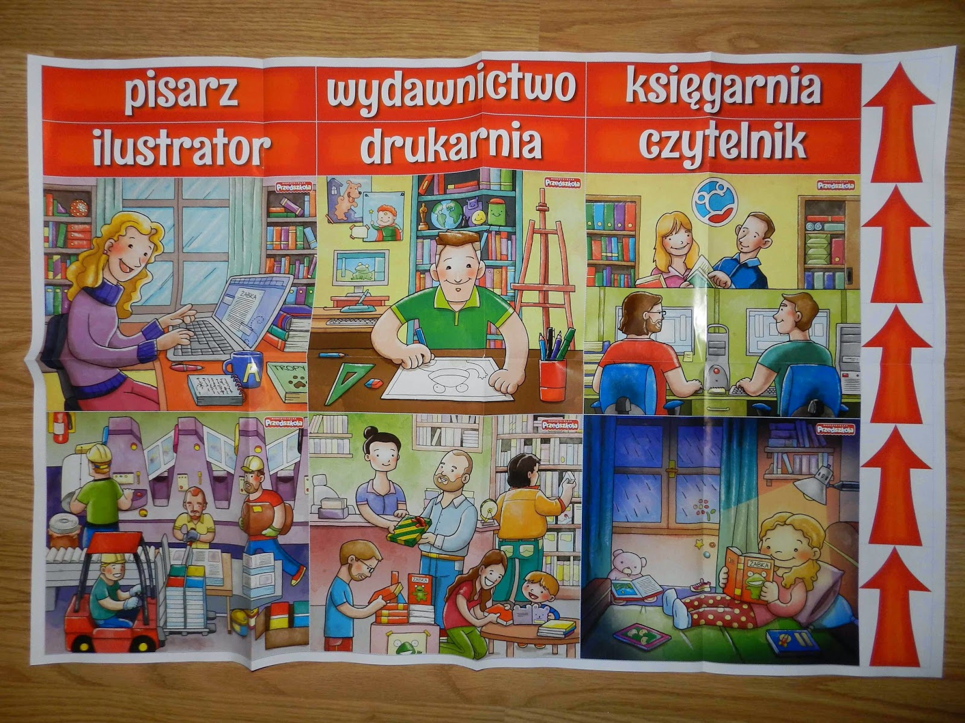

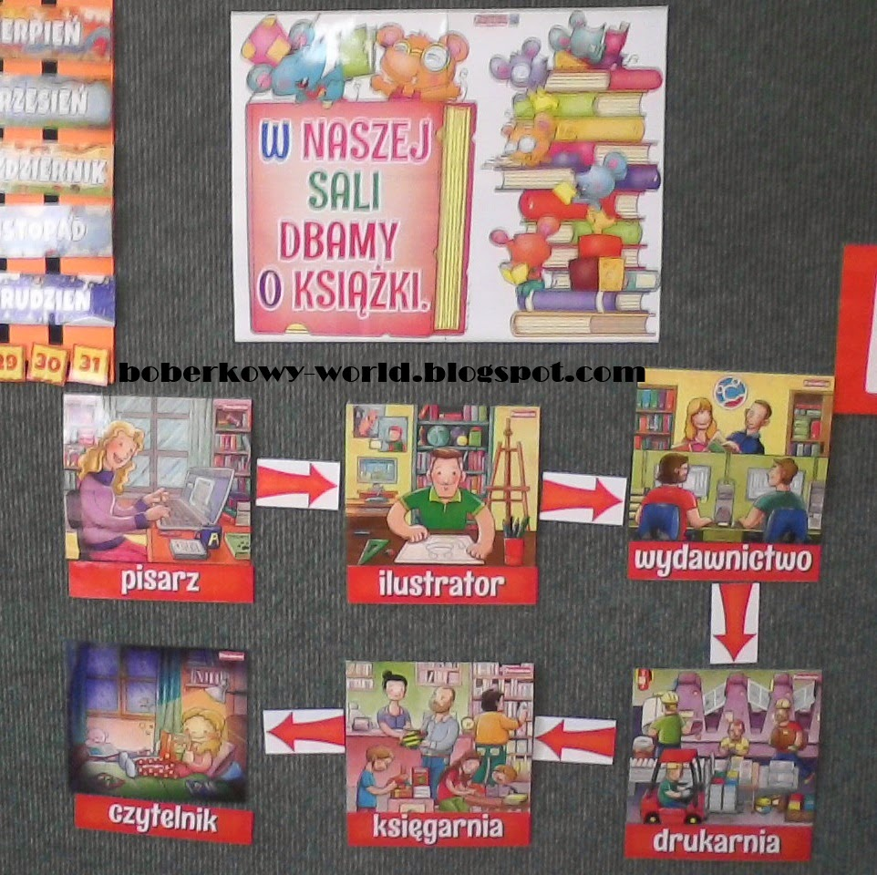

Kolejną propozycją może być praca plastyczna „Moja książeczka”:
Rodzic może połączyć ze sobą kilka kartek . Na pierwszej stronie dziecko może napisać tytuł wymyślonej książki oraz autora, czyli swoje imię i nazwisko. Na następnych stronach stworzyć historyjkę obrazkową znanej już bajki, baśni lub wymyślić własną.

